
Yalova Üniversitesi
Mühendislik Fakültesi
Bilgisayar Mühendisliği Bölümü

Web Programlama Ödev

Hazırlayan

YUSUF EREN ÜNEYLER 160101013
UMUT AKANTÜRK 160101014

Ekim-2019

İçindekiler

1. Ödev-1

1.1 Header Yapımı 4
1.2 Anasayfa body 4
1.3 Footer 4

2. Ödev-2

2.1 Grup hakkında bilgi 5
2.2 Yapılan site ile ilgili bilgi 5
2.3 Kullanılan programlar hakkında bilgi 5
2.4 Ödev süresince karşılaşılan zorluklar 5
2.5 Ödev süresince yapılan araştırmalar 5
2.6 2. Ödev için yapılması gereken kısımların anlatımı 6

3. Ödev-3

3.1 Bizden istenilenler 7
3.2 Sitenin Yapılma Şekli 7
3.3 Yapılan değişiklikler ve eklenen yenilikler 7-8
3.4 Yapılan sitenin kullanımı 8-9

4. Ödev-4

4.1 Bizden istenilenler 10
4.2 Yapılamayan kısımlar ve sebepleri 10
4.3 Siteye vue-badger-accordion uygulanması 11
4.4 Search bara tıklandığında header’ı kaplaması(v-overlay) 11
4.5 Giriş yap ve üye ol butonlarının headera dinamik olarak eklenmesi 12
4.6 Header’a uygun fontlarla bir navigation bar eklenmesi 12
4.7 Sitenin açılışına bir gif eklenmesi 12-13
4.8 Açılır kapanır footer yapılması 13
4.9 Ürünlerin 3’lü veya 4’lü gösterimi 14
4.10 Sayfa geçişelrinde vue-loading kullanılması 15
4.11 Kurumsal sayfaların siteye eklenmesi 15-16- 17-18

5. Ödev-5

5.1 Bizden istenilenler 19
5.2 Json belgesi oluşturulması 19
5.3 Örnek Json Dosyası 19-20
5.4 Express, get,post ve delete işlemleri 20-21-22
5.5 Üye Olanları Sunucuya Kaydetmek ve Giriş Yapmak 23-24-25
5.6 Yorum Yapma Sayfası 26
5.7 Ürünlerin jsondan çekilmesi 27-28
5.8 Cordova 28

1 Ödev-1

1.1 Header Yapımı

Bizden istenen ilk ödevde Köfteci Yusuf’un sitesinin header footer ve body kısımlarının yapılmasıydı. Header www.köfteciyusuf.com sitesinden esinlenerek aynısı oluşturldu

1.2 Anasayfa

Body kısmıda aynı şekilde köfteci yusuftan esninlenilerek html ve css kullanılarak oluşturulmuştur. Sublime text IDE aracıyla geliştirilmiştir

1.3 Body

Footer aynı şekilde köfteci yusuf sitesinden bakılarak html ve css kodlarıyla oluşturulmuştur.

2. Ödev-2

2.1 Grup Hakkında Bilgi

Grubumuz 2 kişiden oluşmaktadır. Yusuf Eren Üneyler ve Umut Akantürk grubun üyeleri ve 2 side bilgisayar mühendisliği öğrencisidir

2.2 Yapılan site ile ilgili bilgi

Web programlma dersinden aldığımız proje konusu Köfteci Yusuf’un web sitesini yapmaktır.

2.3 Kullanılan programlar hakkında bilgi

Ödevimiz de html css ve vue.js kullanılarak sitenin bire bir aynısı yapılması istenmiştir.

2.4 Ödev süresince karşılaşılan zorluklar

Öncesinde ve şu anında hiç bir şekilde bişey bilmediğimiz ve öğrenmediğimiz için yapılan araştırmalar uygulamaya geçilirken bir çok zorluklarla karşılaşılmıştır.

2.5 Ödev süresince yapılan araştırmalar

İlk ödevi tesliminden sonra bize verilen ödev için harekete geçilmiştir. İlk ödevdeki ekskikliklerin tamamlanması, üye ol ve giriş yap sayfalarının yapılması ve favori ürünler sayfasının oluşturulması istenmiştir.

2.6 Ödev için yapılması gereken kısımların anlatımı

Giriş yap kısmını yaparken sitedeki gibi alışveriş sepetine tıklandığı zaman giriş yapma kısmına yönlendiriyor. Giriş yap sayfasındaki header ve footer aynı şekilde anasayfadan alınmıştır.
Arka plan resmi ise css tarafından verilmiştir. Araştırmalar sonucunda hocamızın istediği şekilde alan boş bırakılınca uyarı verilmesi required komutu kullanılarak sağlanmıştır. Üye ol sayfası ise giriş yap sayfasındaki üye ol butonuna tıkladıktan sonra açılmaktadır. Aynı şekilde header ve footer ana sayfadan çekilmiştir. Arkaplan resmi ise giriş yap sayfasındaki gibi aynı şekilde css sayesinde verilmiştir. Sayfanın içerisinde bir form bulunmaktadır. İsim soyisim igibi opsiyonel kısımlar input kullanılarak yapılmıştır. Şehir gibi seçilmesi gereken yerler ise section ve option kullanılarak yapılmıştır. Orjinal sitesinde şehir seçince otamatik olarak ilçe ve mahalleleri otamatik olarak çekmektedir. Fakat bizim bunu yapmamız için veri tabanımıza ihtiyaç olduğu için o kısımlar yapılamadı. Adres çubuğu sitedeki gibi isteğe göre büyüyüp küçültülme işlemi yapılması için textarea kullanıldı büyültülürken adres çubuğunun formdan çıkmaması için css kısmında “overflow: auto; resize: vertical;” kullanılmıştır. Bu sayede adres çubuğunun formdan dışarı çıkması engellenmiştir.

Verilen ödev yapılırken grup üyeleri aralarında iş bölümü yapılarak tamamlanmaya çalışılmıltır. Ödevde vue.js tam olarak kullanılamamıştır. Bunun sebebi iste henüz tam olarak öğrenilememsi bilgisayara kurulamaması ve benzeri faktörlerdir. Bazı sliderlarda kullanılmıştır. Fakat tüm proje vue.js ile yapılamamıştır. Bunun üzerinde çalışmalar sürüyordur.

3. Ödev-3

3.1 Bizden istenilenler

Bu ödev için bizden yapılması istenen şeyler online alışveriş yap butonuna bağlı olan favori ürünlerimiz sayfasındaki soldaki menüde bulunan ilk 4 element : Çiğ Ürünler Izgara Etler, Kahvaltı ve Yan Ürünler, Döner kategorilerinin içeriklerinin yapılması istenilmiştir. Ayrıca Izgara Etler ve Çiğ Ürünler sayfasında bulunan ve ikisindede ilk element olan köfte ürünün satın alma sayfası yapılması istenmiştir. İstenen bu köfte sayfaları normalde sayfa değişmeden direk gösterilmektedir. Fakat müşteri bizden bunu başka sayfaya yönlendirilerek gösterilmesini istemiştir.

3.2 Sitenin Yapılma Şekli

Geçen ödevden itibaren bu ödev html ve cssden vue-cli’ya geçirilmiştir. Sayfa geçişleri vue-router ile sağlanmıştır. Geçilecek sayfalar main js’de import edilmiş ve Pathler ile sayfaların yolları verilmiştir.

3.3 Yapılan Değişiklikler ve Eklenen Yenilikler

Çiğ ürünler kategorisi seçildiği zaman sayfanın tüm teması kırmızıya dönüştürülmüştür. Header değiştirilmiştir. Bütün sayfalarda header aynı olduğundan dolayı ekstra olarak Çiğ ürünler sayfası için Header2 adında bir component eklenmiştir. Satın almak istediğimiz ürünü seçmek için satın al butonuna değil resimin üstüne tıklamamız gerekmektedir. (Bu ödev için sadece “Köfte” ürünü çalışmaktadır) Satın al butonuna basınca ise karşımıza bir pop-up gelmektedir. Burada bizden üyelik girişi yapmamızı veya üye olmamızı istemektedir. Fakat müşteri henüz bizden bu olayı istemediği için bu gerçekleşmemektedir. Çiğ ürünlerden veya ızgara etler kısmından köfte satın almak için resmin üstüne tıkladığımızda bizi satın alma sayfasına yönlendirmektedir. Bu sayfada sol tarafta aynı şekilde menü vardır. Sağ tarafta ise köfte resmi onun hemen sağında ise satın alma bilgileri bulunmaktadır . Burada gram seçmemiz için bir select kutusu bulunmaktadır. Normal şartlarda bu selectlerden seçtiğimiz kiloya göre yukarıda gözüken fiyatın değişmesi lazım. Örneğin 1000gram seçili iken 40 tl yazıyorken, 2000 gram seçilince 80 tl yazması gerekmektedir. Fakat bu olay back-end tarafından sağlanacağı için henüz yapılmamıştır. Müşteri bizden back-end tarafını istediği zaman bu eksiklikler tamamlanacaktır.

3.4 Yapılan Sitenin Kullanımı
İlgili resim aşağıda gösterilmiştir.
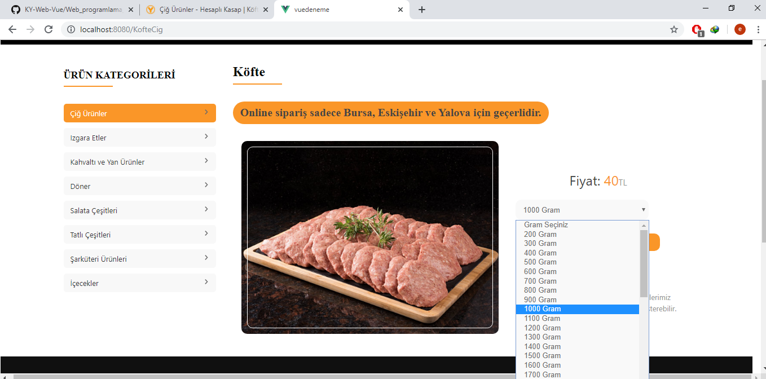
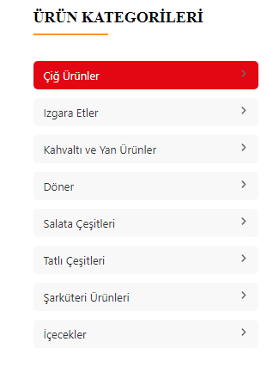
Müşteri ürün satın alması için sayfanın sol tarafında menü şeklinde ürün kategorileri konulmuştur. Hangi üründen satın alınmak isteniliyorsa o kategoriye girilip ürünler incelenilebilir. Kategorilerin içine tüm ürünler import edilmiş durumdadır. Resimin üstüne tıklayarak ürün hakkında detaylı bilgi alınabilir (Ürünün görünümü , fiyatı vb.) Ürün kategorileri menüsü yandaki resimde belirtilmiştir.

Yukarıda da belirtildiği gibi sayfada yapılan değişiklikler ve eklenen yeni şeyler resimlerle ve yazılarla tanıtılmış. Müşteriye sunulmuştur. Birdahaki kısımda kalan eksiklikler tamamlanacak ve müşterinin yeni isteğine göre yapılması gereken kısımlar yapılacaktır.

4. Ödev-4

4.1 Bizden İstenilenler

4.Ödevde bizdenen istenen şeyler SSS sayfasının vue badger accordion ile oluşturulması, serach bar a tıklandığı zaman tüm headerı kaplayacak geniş bir arama ekranının oluşturulması, (v-overlay, v-dialog gibi) Sepetim kısmının vue-stepper kullanılarak yapılması, 1 ürünün sayfasında footera doğru indikçe ürün kaybolma durumunda, header kısmında sticky bir ürün özeti kısmı bulunması, Giriş yap ve üye ol butonlarıının dinamik olarak header kısmına eklenmesi, headera uygun fontlarla navigation bar eklenmesi ve bu bara ürünlerin alt kategorileri eklenip ürün sayfasına yönlendirilmesi, siteyi ilk çalıştırdığımızda siteyle ilgili bir gif olması,tüm ürünlerin listelendiği sayfalarda vue-pagination ile ürün sayfaları arasında geçiş sağlanması, vue ile lazy loading özelliğinin eklenmesi, footerın açılır kapanır şekilde olması, ürünlerin gösterimlerinin 3 lü veya 4 lü şekilde butonla değişecek şekilde ayarlanması, sayfa geçişlerinde vue-loading kullanılması ve kurumsal sayfalar; Hakkımızda, ortaklık yapısı, kalite, insan kaynakları, öneri ve şikayet sayfalarının oluşturulması. Bizden istenmiştir.

4.2 Yapılamayan kısımlar ve Sebepleri

Öncelikle yapılamayan kısımlardan bahsedelim : sepetim, sticky ürün, vue-pagination ve lazy-loading yapılamamıştır. Günlerce araştırma denenme yapılmasına rağmen bir türlü siteye entegre edilememiştir. Bunun sebebini ne zaman eksikliğine nede araştırma ekskiliğine bağlayabiliriz. Çünkü gereğinden çok fazla araştırma ve denenme yapılmıştır.

4.3 Siteye vue-badger-accordion uygulanması

Yapılan kısımlardan , SSS sayfasının vue badger accordion ile oluşturulmasından başlayalım. Badger accordion’u kısaca başlığa tıklayınca yazının alttan çıkması olarak tanımlayabiliriz. SSS sayfası aşağıda resimde gösterildiği gibi badger-accordion kullanılarak sayfaya eklenmiştir.
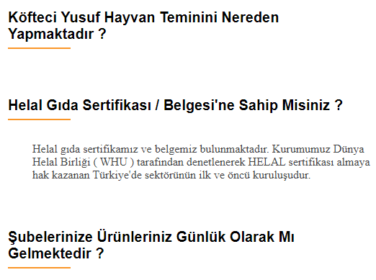

4.4 Search bara tıklandığında header’ı kaplaması(v-overlay)

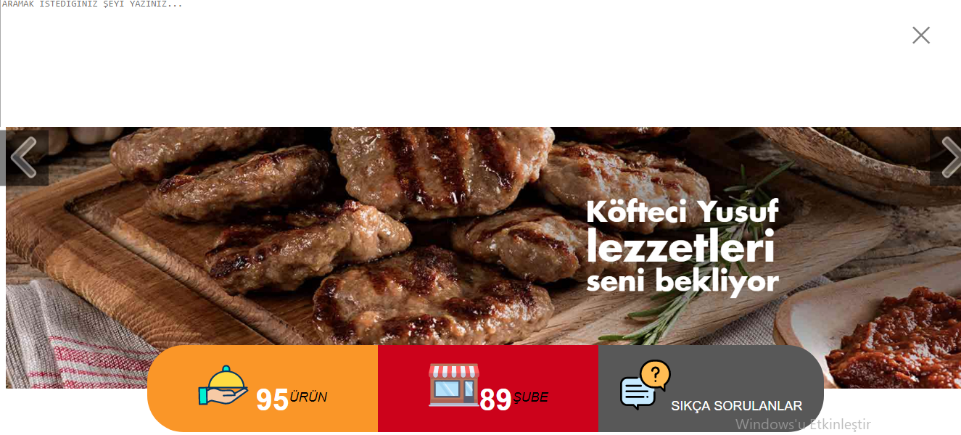
İkinci olarak search bar’a tıklandığı zaman tüm header’ı kaplayan v-overlay kullnılarak yapılmış olan serach bar. Burada v-overlay kullanılarak search bar’a tıklandığı zaman açılacak olan arama ekranının boyutu ayarlanarak yapılmıştır ve aşağıdaki resimde gösterilmiştir.

4.5 Giriş yap ve üye ol butonlarının headera dinamik olarak eklenmesi

Giriş yap ve üye ol kısımları Orijinal Köfteci Yusuf sitesinin header kısmında mevcut değildi fakat müşteri bizden bu butonları headar’a dinamik olarak eklememizi istedi. Eklenmiş hali aşağıdaki resimde gösterilmiştir
4.6 Header’a uygun fontlarla bir navigation bar eklenmesi

Müşteri bizden headara uygun fontlarla bir navigation bar eklememizi istedi, ve bu bara ürünlerin alt kategorilerinin eklenip yönlendirilmelerin ürün sayfalarına yapılmasını istedi. Bütün elementlerin altına ürünlerin isimleri de dropdown kullanılarak eklenmiştir. Çiğ ürünler ve Izgara etlerde bulunun köfte ürünü direk ürün sayfasına gitmektedir. Navigation bar’ın siteye eklenmiş hali aşağıda gösterilmiştir.
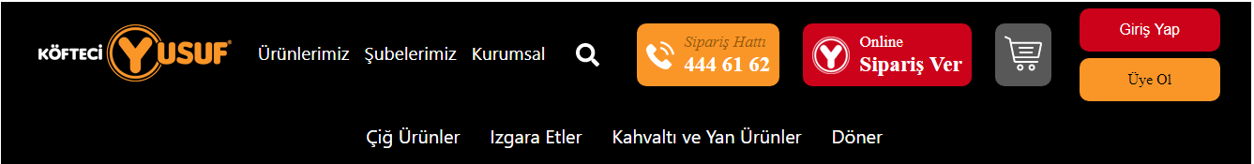
4.7 Sitenin açılışına bir gif eklenmesi

Bizden site ilk açılırken siteyle alakalı bir gif gösterimi istendi. Köfteci Yusuf ile ilgili hiç bir gif bulunamadığından dolayı gif’de kendim tarafından oluşturuldu ve sayfaya eklendi. 5 adet resimin arka arkaya geçmesiyle oluşturulmuş basit bir gif. Bu ekranda 5 saniye boyunca gif oynamaktadır ardından siteye yönlendirme yapılmaktadır. Eğer beklenmek istenmiyosa gifin altında bulunan “Siteye Giriş” butonuyla siteye giriş yapılabilir. İlgili resim Aşağıda gösterilmiştir.



4.8 Açılır kapanır footer yapılması
Bu başlık altında bizden footer açma/kapama butonlarına bağlı olarak sabit bir şekilde kalması değilde isteğe bağlı açılıp kapanır şekilde tasarlanması istenmiştir. Bu işlem yapılırken v-overlay kullanılmıştır. İlgili resimler aşağıda gösterilmiştir.
FOOTER’IN KAPALI HALİ;
FOOTER’IN AÇIK HALİ;
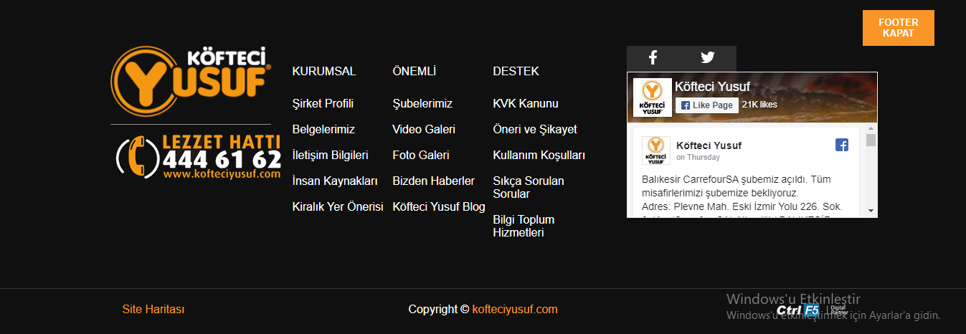

4.9 Ürünlerin 3’lü veya 4’lü gösterimi

Bu başlık altında listelenen ürünlerin gösterim tarzı ile ilgili çalışmalar yapılmıştır. İsteğe bağlı olarak ürünlerin 3’lü veya 4’lü gösterilmesi tasarlanmıştır. V-show özelliği kullanılarak 3’lü göster butonuna basınca ürünler 3’lü şekilde 4’ lü göster butonuna basınca ürünler 4’lü şekilde gösterilmektedir. Bu özellik header favori ürünlerimiz sayfası altında bulunmaktadır. Bu sayfaya gitmek için header’da bulunan “Online Sipariş Ver” adlı kırmızı butona tıklayarak ulaşabilirsiniz. İlgili resimler aşağıda gösterilmiştir.
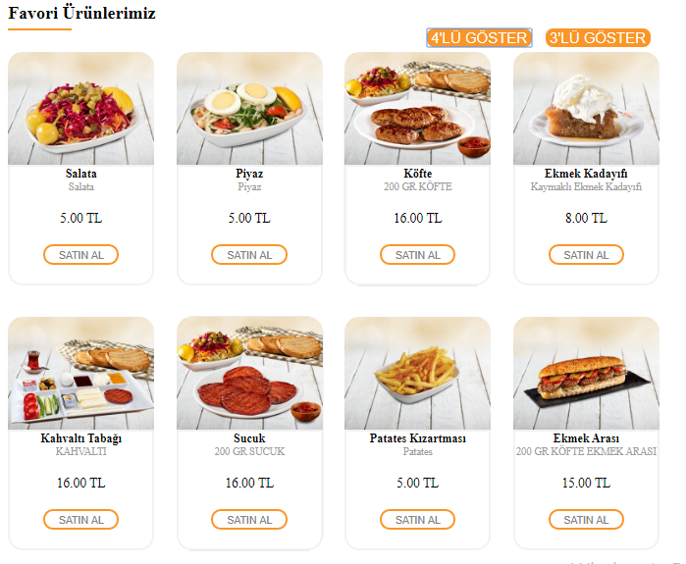

4.10 Sayfa geçişelrinde vue-loading kullanılması
Sayfalar yüklenirken direk geçilmesi değil bir load simgesi dolarak geçiş yapılması istenmiştir. Bu özellik header başlıklarına, ürün kategorilerinin yanında bulunan menülere, Kurumsal sayfasında bulunan kategorilerin menülerine eklenmiştir. Çalışma prensibi, bir sayfadan diğer sayfaya geçerken o sayfanın yüklenmesi için gereken süreyi geçiş yapmadan önceki sayfada load yaparak harcamasıdır. Geçiş yapılacak sayfa yüklendikten sonra load iptal olur ve geçilmek istenen sayfaya geçilir. Bu özellik yapılırken vue-load kullanılmıştır. İlgili resim aşağıda belirtilmiştir.

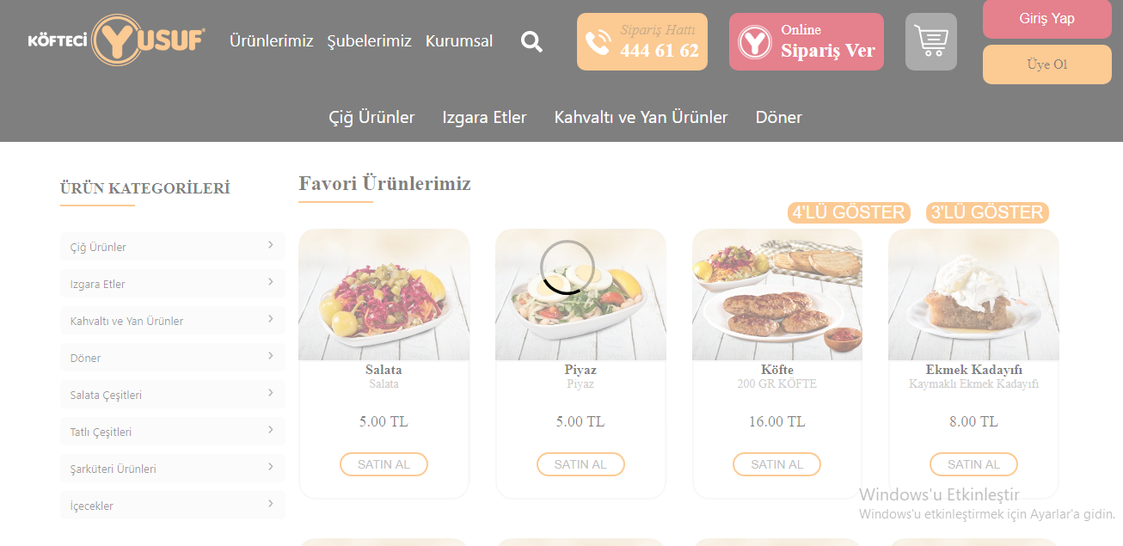
4.11 Kurumsal sayfaların siteye eklenmesi

Başlıktada belirtildiği gibi bu sayfaların bizden oluşturulması istenmiştir. Header kısmında bulunan “Kurumsal” butonuna tıklayarak bu sayfalara tek tek ulaşabilirsiniz. Öneri ve şikayet sayfasında bulunan google maps siteye uyarlanması için kodları hazır olarak alınmıştır. Sayfalar ile ilgili resimler aşağıda belirtilmiştir.

Hakkımızda;
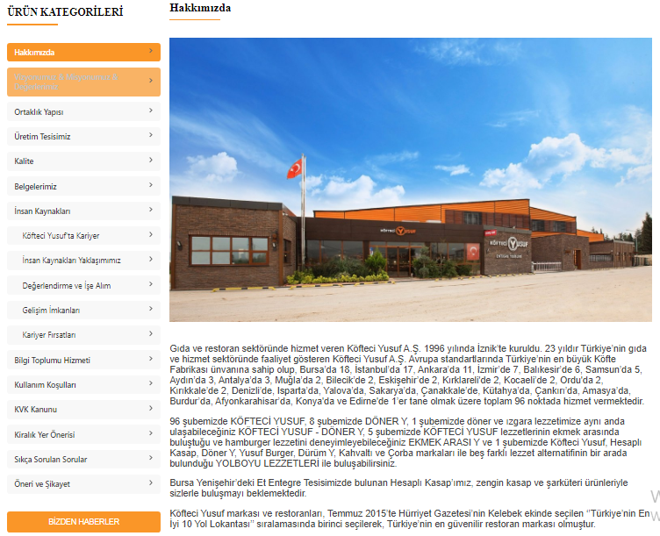

Ortaklık Yapısı;
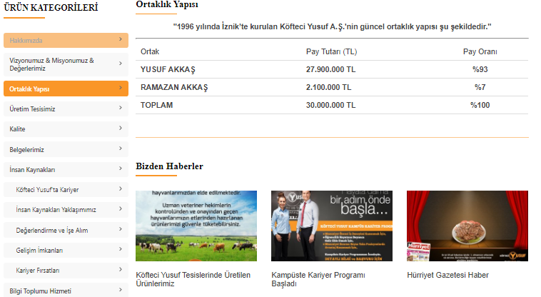
Kalite;
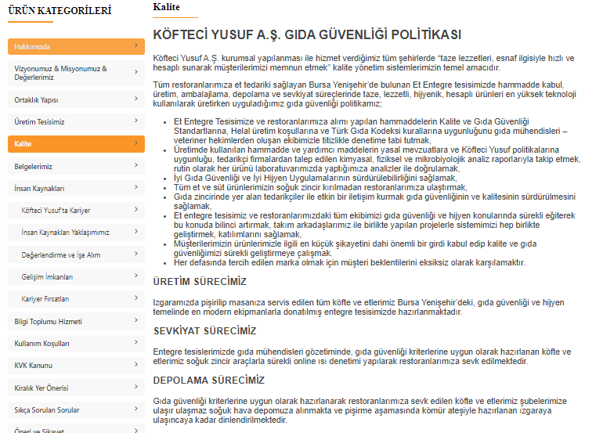

İnsan Kaynakları;
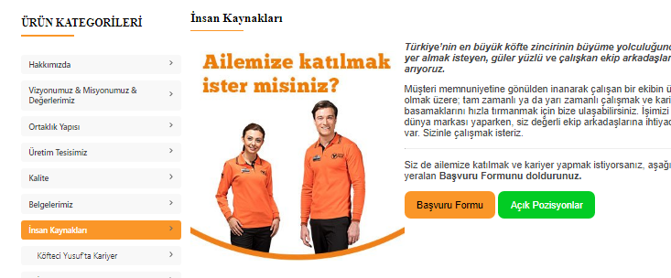

Öneri ve Şikayet;

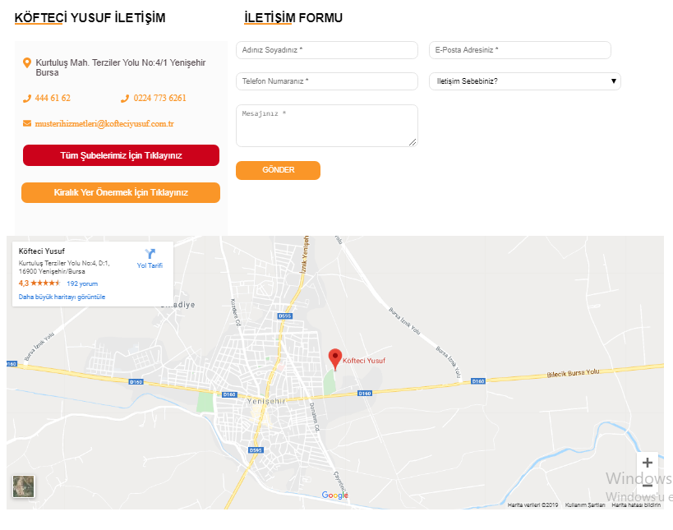

Yukarıda da belirtildiği gibi sayfada yapılan değişiklikler ve eklenen yeni şeyler resimlerle ve yazılarla tanıtılmış. Müşteriye sunulmuştur. Birdahaki kısımda kalan eksiklikler tamamlanacak ve müşterinin yeni isteğine göre yapılması gereken kısımlar yapılacaktır.

5. ÖDEV

5.1 Bizden istenilenler

Final ödevi için bizden json tabanlı bir sunucu oluşturmamızı veux json express ve postman kullanmamız istenildi. Bunlar yapıldıktan sonra cordova kullanılarak projemizi mobilde açılması istendi

5.2 Json Belgesi Oluşturulması

Aşağıdaki resimde belirtildiği gibi verilerimizi tutan json dosyaları oluşturuldu. İçlerine tutmak istediğimiz veriler girildi.

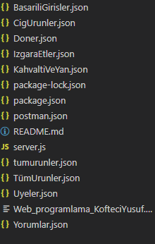

5.3 Örnek Json Dosyası

Aşağıdaki göreselde belirttiğimiz gibi jsonun içeriği gözükmektedir. Bir dizi içerisinde gerekli bilgiler bulunmaktadır
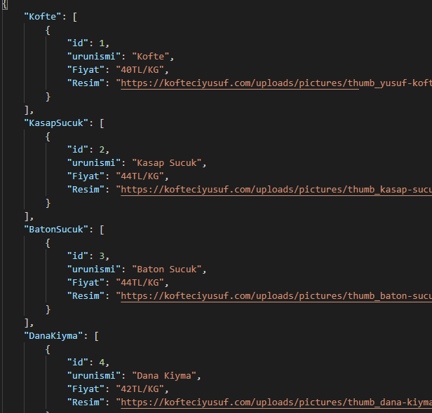

Burada ürünlerin bilgileri bulunmaktadır axios ile bu ürünler vue sayfasında çekilmekte ve sayfaya yansıtılmaktadır.

5.4 Express post,get ve delete işlemleri

Express kullanılarak get post ve delete yapılması istenen sayfalara fonksiyonlar oluşturulmuştur. Bu fonksiyonlar sayesinde postman kullanarak post get delete işlemleri yapıldığında veri tabanına gerekli eklemeler yapılmaktadır. Aşağıdaki görsellerle anlatım desteklenmiştir.

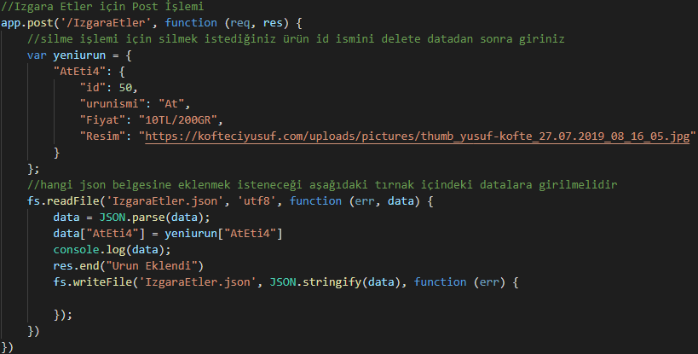

Bu görselde ızgara etler sayfası için yapılan post işlemi bulunmaktadır. Post işlemi gerçekleştiğinde yukarıda bulunan ürün bilgileri Izgara etler sayfasına post edilmektedir örnek çalışması aşağıdaki resimlerde gösterilmiştir
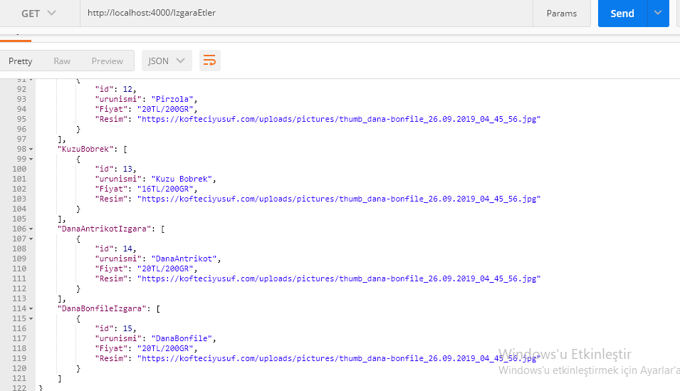
Burdaki görselde ızgara etler get edilerek ürünler çekilmekte birdahaki resimde post edip post edilmiş halini göstereceğiz

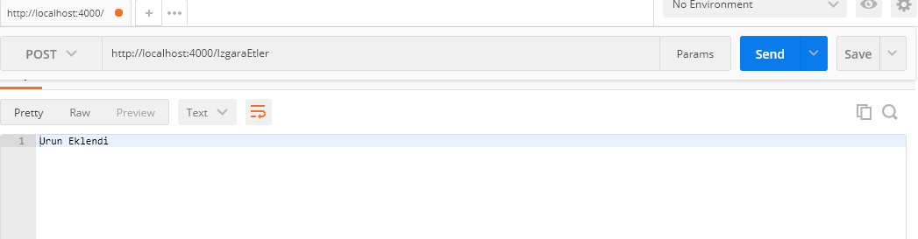

Burda bize ürünün eklendiğine dair bilgi döndürmekte birdahaki görselde ise post edilmiş hali gözükmektedir.

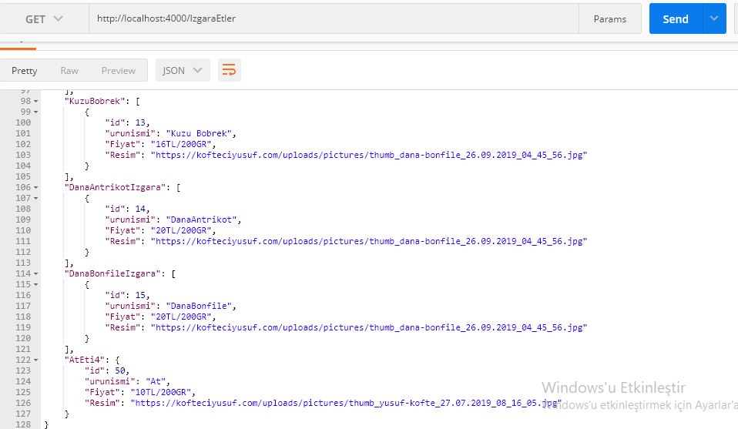
Gözüktüğü gibi ürün json serverimize eklenmiştir. Get ve delete işlemleride bu şekildedir

5.5 Üye Olanları Sunucuya Kaydetmek ve Giriş Yapmak

Sitemizin üye ol kısmında bulunan formu doldurktan sonra üye ol butonuna bastıktan sonra girilen bilgileri Uyeler.json dosyamıza kaydetmektedir. Burada kaydettiği bilgileri giriş yap sayfasında giriş yaparken mail adresini ve kullanıcının oluşturduğu şifreyi kontrol etmekte ve doğruysa girişi kabul etmektedir.

Örnek resimler aşağıda gösterilmiştir

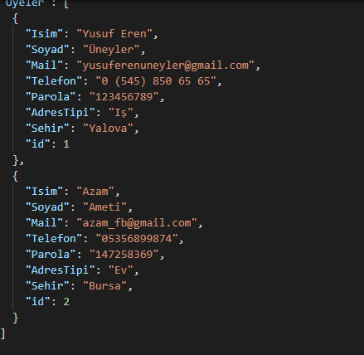
Buradaki resimde mevcut üyeler bulunmaktadır yeni üye kaydı yapılıp buradaki sunucumuza kaydedilmesi birdahaki resimlerde gösterilecektir.

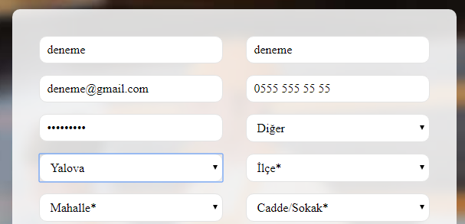

Bu bilgiler kullanılarak sitemize kayıt olunmuştur ve veri tabanımızın güncel hali aşağıdaki gibidir.
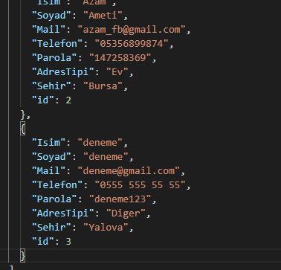

Aşağıdaki resimde ise örnek bir giriş yap sayfası gösterilmiştir.
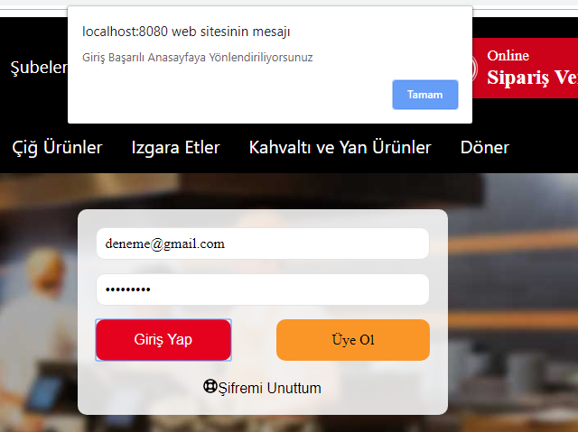
Giriş başarılı olduğundan dolayı bizi anasayfaya yönledirmektedir. Uyeler .json sayfasından kontrol edilmiş ve başarılı olduğu anlaşılmıştır. Bu kontrol kısmının kod parçacığı aşağıda gösterilmiştir.
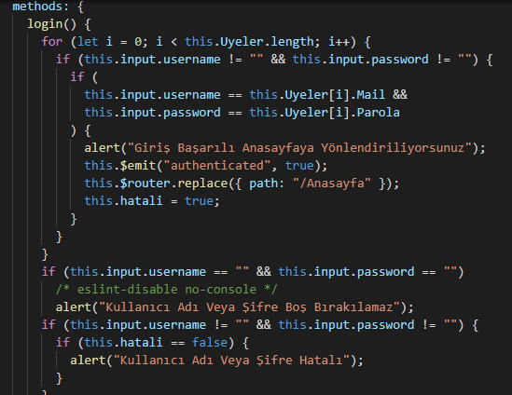

5.6 Yorum Yapma Sayfası

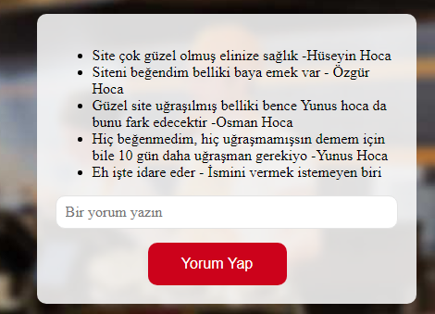
Sitemizin footer kısmında bulunan öneri ve şikayet sayfasına bir yorum yapma sayfası eklenmiştir. Kullanıcı bir yorum yazıp yolladığı zaman bu yorumu Yorumlar.json adlı sayfaya kaydetmekte ve bu yorumu o sayfadan çekip ekrana yazdırmaktadır. İlgili örnek sayfa aşağıdaki resimde gösterilmiştir.

5.7 Ürünlerin jsondan çekilmesi

Gerekli ürün bilgileri json sayfasından çekilmektedir json sayfası çalışmazken ürünlerin bilgileri gelmicektir. Aşağıdaki resimlerde server kapalıyken ve açıkkkenki halleri gösterilmiştir.

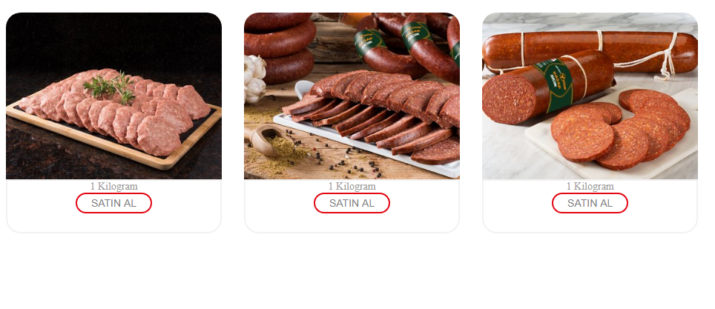
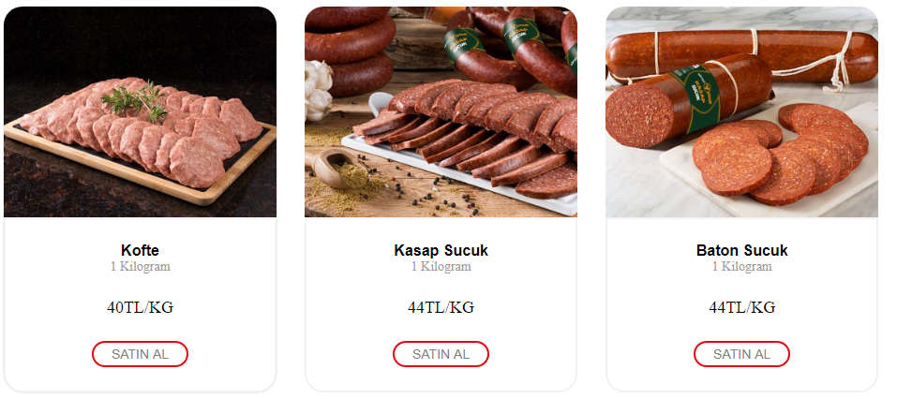

5.8 Cordova

Yetersiz bilgi ve araştırma kıtlığından dolayı en çok sorun yaşanan kısım olmuştur. Cordova kullandığımız projeye “vue add cordova “ komutu ile entegre edilmiştir. Entegre edildikten sonra gerekli path değişkenleri işletim sistemimizin ortam değişkenine eklenmiştr android studio kullanılarak emilütörde ve browserde çalıştırılmıştır. Gerekli işlemler sonucunda ise apk sı telefona oluşturulmaya çalışılmıştır.

